KOMPAKTE OG STILRENE LG G4C KOMMER TIL NORGE

– Nå lanseres lillebroren til LGs prisbelønte smarttelefon LG G4. Med en skarp skjerm på 5-tommer, stilrent design og bra kamera, er LG G4c et perfekt valg til forbrukere som ønsker en prisvennlig mobil med ekte premiumfølelse.
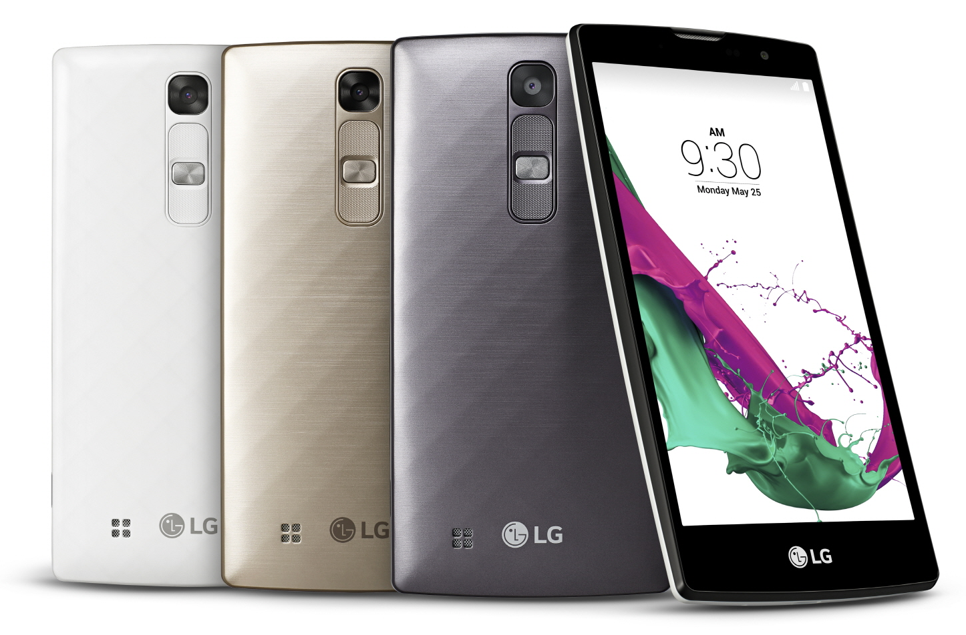
Oslo, 22. juni, 2015 – Tiden er inne for lanseringen av en ny smarttelefon i LGs G4-familie på det norske markedet. Den anerkjente testvinneren LG G4, får nå selskap av kompakte LG G4c. Den prisvennlige og stilrene 5-tommersmobilen LG G4c inneholder mange av egenskapene og funksjonene som ligger i G4, men i mindre format. Modellen forventes å være tilgjengelig i norske butikker fra og med slutten av juni.

– Det nye tilskuddet til G4-familien er et perfekt eksempel på hva vi mener med en prisvennlig mobil med ekte premiumsfølelse, og vil komplettere vårt flaggskip LG G4 perfekt, sier Kristoffer Ejebro, nordisk produktspesialist for Mobile Communications i LG Electronics. LG er fast bestemt på å tilby produkter, inkludert mellomprisklassen som både presterer bra, er brukervennlig og ser bra ut. Vi er sikre på at forbrukerne kommer til å bli positivt overrasket over G4c.

LG G4c har baksidekamera på 8MP og selfiekamera på 5MP for å kunne ta fantastiske bilder av alle situasjoner. Den er også utstyrt med smarte LG-funksjoner som Gesture Shot, Glance View og selvfølgelig Knock Code for og raskt og enkelt kunne vekke og låse opp telefonen med et par trykk på skjermen. Den høyoppløste HD IPS-skjermen baseres på I-Cell Touch-teknologi og gir en mer levende og responsiv, visuell opplevelse i forhold til de fleste andre smarttelefoner i samme prisklasse. Utformingen av G4c er inspirert av LG G4 med en minimalistisk bue for bedre komfort, elegant profil og forbedret holdbarhet.

Pris og tilgjengelighet:
LG G4c lanseres i Norge med 4G LTE-versjon og forventes å være tilgjengelig mot slutten av juni til veiledende pris på 2 090 kroner.

Høyoppløselige bilder:
For høyoppløselige bilder, se LGs mediebank:
http://lgmediabank.com/category.php?searchquery=H525n

Tekniske spesifikasjoner og mer informasjon:
- Prosessor: 1.2GHz Quad-Core
- Bildeskjerm: 5,0-tommer HD IPS (294ppi)
- Minne: 1GB RAM / 8GM ROM / microSD
- Kamera: bak 8MP / foran 5MP
- Batteri: 2 540mAh (utbytbart)
- Operativsystem: Android 5.0 Lollipop
- Størrelse: 139.7 x 69.8 x 10.2mm
- Vekt: 136g
- Nettverk: 4G LTE
- Tilkoblinger: Wi-Fi 802.11 b, g, n / Bluetooth 4.1 / NFC / A-GPS / Glonass / USB 2.0
- Farger: Metallic Gray / Ceramic White / Shiny Gold
- Annet: Gesture Shot / Glance View / Knock Code
- Mer informasjon: http://www.lg.com/no/mobiltelefoner/lg-G4c-H525n

* Spesifikasjoner og farger kan variere mellom ulike regioner og land, og kan endres uten varsel.
# # #

Om LG Electronics
LG Electronics, Inc. (KSE: 066570.KS) er en av verdens største leverandører og en innovatør innenfor hjemmeelektronikk, hvitevarer og mobilkommunikasjon med over 87 000 ansatte fordelt på 113 kontor verden rundt. LG oppnådde en global omsetning på USD 44,2 milliarder for 2012. LG består av fem forretningsområder - Home Entertainment, Mobile Communications, Home Appliance, Air Conditioning & Energy Solution og Vehicle Components – og er en av verdens største produsenter av flat-tv, audio- og videoprodukter, mobiltelefoner, klimaanlegg, vaskemaskiner og kjøleskap. Siden oktober 1999 har LG Electronics også vært representert i Norden. Den nordiske omsetningen hadde en oppgang i 2013 til nær 2 milliarder NOK. For mer informasjon besøk www.lg.com.

Om LG Electronics Mobile Communications
LG Electronics Mobile Communications Company er et globalt ledende selskap innenfor mobil kommunikasjon. Gjennom sin fremstående teknologi og innovative design utvikler LG produkter som skaper en bedre livsstil for konsumenter verden over via en komplett smarttelefon-opplevelse. Som et ledende selskap innen 4G Long Term Evolution (LTE) fortsetter LG sitt engasjement for å skape banebrytende LTE-teknikk og møte konsumentenes behov gjennom differensierte LTE-produkter av høyeste kvalitet, som baseres på selskapets besittelse av LTE-patent og tekniske kunnskap.

For mer informasjon, vennligst kontakt:
Susanne Persson  PR Manager  LG Electronics Nordic AB  Box 83, 164 94 Kista  Mobil: +46 (0)70 969 46 06  E-post: susanne.persson@lge.com | Kristoffer Ejebro  Product Specialist MC  LG Electronics Nordic AB  Box 83, 164 94 Kista  Mobil: +46 (0)70 239 3009  E-post: kristoffer.ejebro@lge.com

